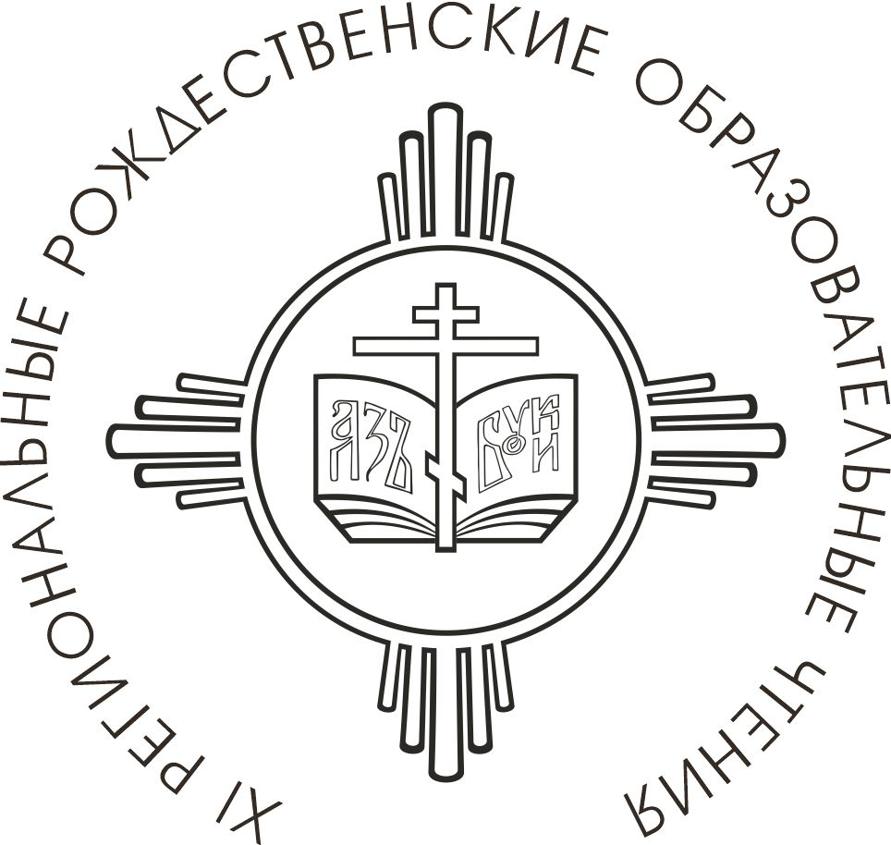
Программа Одиннадцатых региональных
Рождественских образовательных чтений
«Православие и отечественная культура:
потери и приобретения минувшего, образ будущего»
Название секции (мероприятия) /  место проведения | Ответственный за направление (мероприятие) | Дата, время
Молебен перед началом XI Региональных Рождественских образовательных чтений «Православие и отечественная культура: потери и приобретения минувшего, образ будущего»  Спасский кафедральный собор  (пл. Соборная, 3) | иерей Вячеслав Шигуров, председатель отдела религиозного образования и катехизации Пензенской епархии | 4 декабря,  12:00
Секция №1.1 Публичная лекция иеромонаха Игнатия (Шестакова)  Пензенский государственный университет (ул. Лермонтова, 37), корпус 11, ауд. 343 | Аристова Кира Георгиевна, начальник юридического отдела Пензенской епархии | 4 декабря,  10:00
Секция №1.2 Публичная лекция иеромонаха Игнатия (Шестакова)  Пензенский филиал Военной академии материально-технического обеспечения им. генерала армии А.В. Хрулёва (Военный городок) ауд. им. главного маршала артиллерии Н.Н. Воронова | иеромонах Дорофей (Постников), председатель отдела по взаимодействию с вооруженными силами и правоохранительными органами Пензенской епархии | 4 декабря,  16:00
Секция №2. «Современная практика социального служения в Пензенской епархии»  Успенский собор г. Пензы (ул. Захарова, 6) | протоиерей Владимир Кэтанэ, председатель отдела социального служения и милосердия Пензенской епархии | 5 декабря,  9:00
Секция №3. «Проблемы современности и Русская Православная Церковь»  Пензенский государственный аграрный университет (ул. Ботаническая, 30), корпус 1, ауд. 1246 | иеромонах Феодосий (Юрьев), преподаватель Пензенской духовной семинарии | 5 декабря,  10:00
Секция №4. «Православие и художественная литература: потери и приобретения минувшего, образ будущего»  Пензенский государственный университет (ул. Лермонтова, 37), корпус 11, кафедра «Литература и методика преподавания литературы», ауд. 234 | протоиерей Вадим Ершов, проректор по научной работе Пензенской духовной семинарии | 5 декабря,  13:45
Секция №5. «Духовно-нравственное воспитание студенческой молодежи»  Пензенский государственный технологический университет (проезд Байдукова / ул. Гагарина, 1а/11), читальный зал, 1 корпус | протоиерей Андрей Фадеев, доцент Пензенской духовной семинарии | 6 декабря,  10:00
Секция №6. «Древние монашеские традиции в условиях современности»  Пензенская духовная семинария (ул. Перекоп, 4), конференц-зал | иеромонах Тихон (Федяшкин),  ст. преподаватель Пензенской духовной семинарии | 6 декабря,  11:00
Секция №7. «Миссия Церкви в местах лишения свободы»  Управление федеральной службы исполнения наказаний (ул. Автоматный переулок, 5) | протоиерей Антоний Шварев, помощник начальника УФСИН России по Пензенской области по организации работы с верующими | 6 декабря,  14:00
Секция №8. «Миссионерское служение»  Очно-дистанционный формат  Пензенская духовная семинария  (ул. Перекоп, 4), конференц-зал | иерей Павел Колесников, председатель миссионерского отдела Пензенской епархии | 6 декабря,  17:00
Секция №9. «Христианское искусство: опыт создания и реставрации икон»  Пензенское художественное училище им. К.А. Савицкого (ул. Богданова, 1/6) | протоиерей Александр Филиппов, проректор по воспитательной работе Пензенской духовной семинарии | 7 декабря,  12:00
Секция №10. «Церковь и казачество: пути воцерковления и сотрудничество во благо Отечества»  Пензенский казачий институт технологий (филиал) ФГБОУ ВО МГУТУ им. К.Г. Разумовского (ул. Гагарина, 11А, кор. 12.) | иерей Виктор Сторожев, председатель отдела по взаимодействию с казачеством Пензенской епархии | 7 декабря,  12:00
Секция №11. «Христианское искусство»  ГБУК Пензенская областная картинная галерея имени К.А. Савицкого  (ул. Советская, 3) | протоиерей Александр Филиппов, проректор по воспитательной работе Пензенской духовной семинарии | 8 декабря,  11:00
Секция №12. «Православие, народные верования и приметы»  Духовно-просветительский центр имени Царственных страстотерпцев при Покровском архиерейском соборе (ул. Чкалова, 26) | иерей Максим Зорин, благочинный Спасского городского округа | 7 декабря,  14:00
Секция №13. «Профилактика девиантного поведения ребенка средствами традиционной игровой культуры»  Православный клуб раннего развития «Колокольчик» (ул. Генерала Глазунова,6) | протоиерей Николай Грошев, первый проректор Пензенской духовной семинарии, настоятель храма свв. мучч. Адриана и Наталии | 8 декабря,  15:00
Секция №14. «Христианство в эпоху цифровых технологий»  (встреча с Константином Михайловичем Мацаном)  Городская библиотека № 2  им. М.Е. Салтыкова-Щедрина (пр. Победы, 6) | иерей Владимир Скоробогатов, председатель информационного отдела Пензенской епархии | 9 декабря,  13:00
Пленарное заседание XI Региональных Рождественских образовательных чтений «Православие и отечественная культура: потери и приобретения минувшего, образ будущего»  Спасский кафедральный собор, концертный зал духовно-просветительского центра "Спас" (пл. Соборная, 3) | иерей Вячеслав Шигуров, председатель отдела религиозного образования и катехизации Пензенской епархии | 10 декабря,  13:00

